|  |  |
| --- | --- |
| Gerb-BMSTU_01 | **Министерство науки и высшего образования Российской Федерации**  Калужский филиал  федерального государственного бюджетного  образовательного учреждения высшего образования  ***«Московский государственный технический университет имени Н.Э. Баумана (национальный исследовательский университет)»***  ***(КФ МГТУ им. Н.Э. Баумана)*** |

**ФАКУЛЬТЕТ** ***ИУК «Информатика и управление»***

**КАФЕДРА** \_\_***ИУК4 «Программное обеспечение ЭВМ, информационные технологии»***

**ЛАБОРАТОРНАЯ РАБОТА №1**

**«Сетевые адаптеры»**

**ДИСЦИПЛИНА: «Компьютерные сети»**

|  |  |  |
| --- | --- | --- |
| Выполнил: студент гр. ИУК4-72Б | | \_\_\_\_\_\_\_\_\_\_\_\_\_\_\_\_\_ ( Карпуткин А.Н. )  (Подпись) (Ф.И.О.) |
| Проверил: | | \_\_\_\_\_\_\_\_\_\_\_\_\_\_\_\_\_ (    Красавин Е.В. )  (Подпись) (Ф.И.О.) |
| Дата сдачи (защиты):  Результаты сдачи (защиты): | | |
|  | - Балльная оценка:  - Оценка: | |

Калуга, 2023

**Цель**: формирование практических навыков работы с сетевыми адаптерами.

**Задачи**:

1. Выяснить основные функции сетевых адаптеров;

2. Ознакомиться с основными типами кабелей, розеток и разъемов;

3. Изготовить и протестировать патч-корд согласно заданию.

**Задание:**

Под руководством преподавателя самостоятельно изготовить несколько вариантов патч-кордов и протестировать их работоспособность. Для этого необходимо:

1. С помощью обжимного инструмента подготовить (отрезать, снять изоляцию) кабель.
2. Расположить проводники в правильном порядке по цветам изоляции согласно схеме обжима (EIA/TIA-568A) для прямой или cross-over разводки.
3. Вставить проводники в модульный соединитель и закрепить обжимным инструментом.
4. Протестировать работоспособность изготовленного патч-корда с помощью тестера.
5. Убедиться в работоспособности изготовленного патч-корда, соединив им компьютер с розеткой (для прямого соединения) и с другим компьютером напрямую (для cross-over разводки).
6. Ответить на контрольные вопросы и оформить отчет

**Контрольные вопросы:**

**1. Перечислите этапы передачи и приема кадра.**

1. Прием кадра данных LLC через межуровневый интерфейс вместе с адресной информацией МАС-уровня. Обычно взаимодействие между протоколами внутри компьютера происходит через буферы, расположенные в оперативной памяти. Данные для передачи в сеть помещаются в эти буферы протоколами верхних уровней, которые извлекают их из дисковой памяти либо из файлового кэша с помощью подсистемы ввода/вывода операционной системы.
2. Оформление кадра данных МАС-уровня, в который инкапсулируется кадр LLC (с отброшенными флагами 01111110). Заполнение адресов назначения и источника, вычисление контрольной суммы.
3. Формирование символов кодов при использовании избыточных кодов типа 4В/5В. Скрэмблирование кодов для получения более 7 равномерного спектра сигналов. Этот этап используется не во всех протоколах — например, технология Ethernet 10 Мбит/с обходится без него.

**2. Перечислите основные отличия сетевых адаптеров серверов от клиентских компьютеров.**

В адаптерах для клиентских компьютеров значительная часть работы перекладывается на драйвер, тем самым адаптер оказывается проще и дешевле. Недостатком такого подхода является высокая степень загрузки центрального процессора компьютера рутинными работами по передаче кадров из оперативной памяти компьютера в сеть. Центральный процессор вынужден заниматься этой работой вместо выполнения прикладных задач пользователя. Поэтому адаптеры, предназначенные для серверов, обычно снабжаются собственными процессорами, которые самостоятельно выполняют большую часть работы по передаче кадров из оперативной памяти в сеть и в обратном направлении. Примером такого адаптера может служить сетевой адаптер SMS EtherPower со встроенным процессором Intel i960.

**3. Опишите назначение процедуры автопереговоров.**

Процедура автопереговоров позволяет автоматически выбрать скорость работы сетевого адаптера в зависимости от возможностей концентратора.

**4. Перечислите особенности сетевых адаптеров различных поколений.**

1. Адаптеры первого поколения были выполнены на дискретных логических микросхемах, в результате чего обладали низкой надежностью. Они имели буферную память только на один кадр, что приводило к низкой производительности адаптера, так как все кадры передавались из компьютера в сеть или из сети в компьютер последовательно. Кроме этого, задание конфигурации адаптера первого поколения происходило вручную, с помощью перемычек.
2. В сетевых адаптерах второго поколения для повышения производительности стали применять метод многокадровой буферизации. При этом следующий кадр загружается из памяти компьютера в буфер адаптера одновременно с передачей предыдущего кадра в сеть. В режиме приема, после того как адаптер полностью принял один кадр, он может начать передавать этот кадр из буфера в память компьютера одновременно с приемом другого кадра из сети. Также в сетевых адаптерах второго поколения широко используются микросхемы с высокой степенью интеграции, что повышает надежность адаптеров.
3. В сетевых адаптерах третьего поколения осуществляется конвейерная схема обработки кадров. Она заключается в том, что процессы приема кадра из оперативной памяти компьютера и передачи его в сеть совмещаются во времени. Таким образом, после приема нескольких первых байт кадра начинается их передача. Это существенно (на 25-55 %) повышает производительность цепочки оперативная память — адаптер — физический канал — адаптер — оперативная память. Такая схема очень чувствительна к порогу начала передачи, то есть к количеству байт кадра, которое загружается в буфер адаптера перед началом передачи в сеть. Также сетевой адаптер третьего поколения осуществляет самонастройку этого параметра путем анализа рабочей среды, а также методом расчета, без участия администратора сети.

**5. Назовите преимущества использования адаптера CNUE-01.**

Внешний USB адаптер позволяет пользователям избежать трудностей при установке, заключающихся в необходимости открывать компьютер, и в то же время обеспечивает эксплуатационную гибкость благодаря переносимости адаптера. Адаптер имеет стандартный разъем USB тип B и разъем RJ-45 для подключения кабеля типа TP (витая пара). Питание адаптера осуществляется от USB порта персонального компьютера, следовательно, нет никакого внешнего источника питания. Светодиодные индикаторы Link/Activity (Канал/Активность) и скорости 100 Мбит/с удобно расположены, чтобы пользователи могли мгновенно посмотреть состояние устройства. Эта технология “универсального” порта полностью заменит существующее сегодня множество технологий портов. USB порты уже встроены во многие персональные компьютеры и периферийные устройства, существующие сегодня.

**6. Опишите основные особенности использования сетевых адаптеров PCMCIA.**

PCMCIA - адаптеры для сети Ethernet/Fast Ethernet являются универсальными моделями размером с кредитную карточку и предназначены для использования в портативных компьютерах. Данные адаптеры позволяют просто и быстро подключить к сети большинство существующих laptop (notebook).

**7. Перечислите основные сетевые топологии.**

1. Общая шина (Bus).
2. Звезда (Star).
3. Кольцо (Ring).
4. Древовидная (Tree).
5. Топология, когда все элементы напрямую соединены друг с другом (Mesh).

**8. Изложите концепцию построения топологии сети 10Base-2 и 10Base-5.**

Все компьютеры подключаются к одному кабелю (шине данных). На концах кабеля устанавливаются терминаторы. Их наличие для сетей Ethernet обязательно. В качестве кабеля используется коаксиальный кабель. Повреждение общего кабеля или любого из двух терминаторов приводит к выходу из строя участка сети между этими терминаторами (сегмента сети). Отключение любого из подключенных устройств на работу сети никакого влияния не оказывает.

**9. Приведите пример схемы топологии «общая шина».**

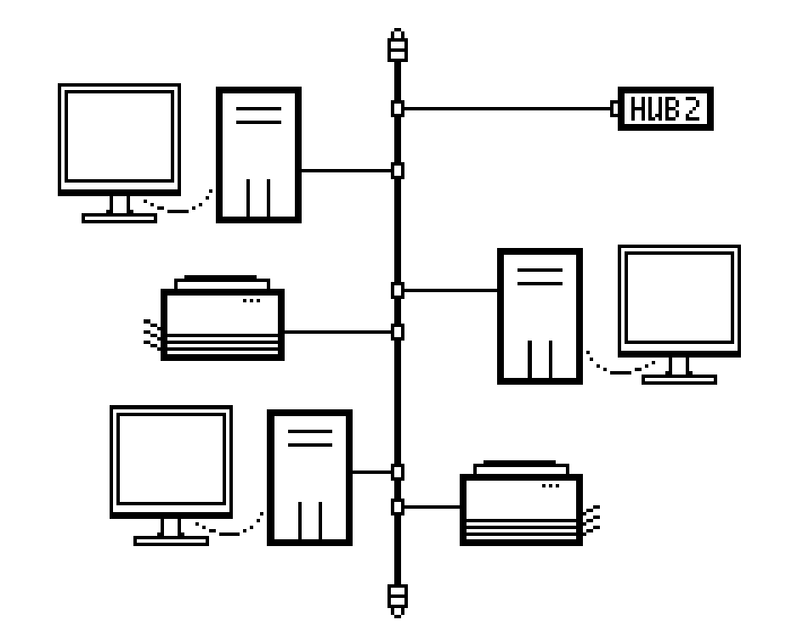Рис.1. Пример схемы топологии «Общая шина»

**10. Перечислите физические характеристики стандартов 10Base-5, 10Base-2 и 10Base-T.**

|  |  |  |  |
| --- | --- | --- | --- |
| Характеристика | IEEE 802.3 | | |
| 10Base-5 | 10Base-2 | 10Base-T |
| Скорость передачи (Mbps) | 10 | 10 | 10 |
| Метод передачи | Baseband | Baseband | Baseband |
| Максимальная длина сегмента в метрах | 500 | 185 | 100 |
| Сетевая среда (кабель) | 50-Ом коаксиальный (толстый) | 50-Ом коаксиальный (толстый) | Неэкранированная витая пара  (UTP) |
| Типология | Шина | Шина | Звезда |

**11. Раскройте область применения прямой и перевернутой разводки кабелей стандарта 10Base-T.**

При подключении MDI порта к MDI-X порту используется прямая разводка кабеля. А при соединении одинаковых портов MDI и MDI или MDI-X и MDI-X используется "перевернутая" (crossover) разводка кабеля. При этом "передача" соответственно соединяется с "приемом".

**12. Дайте определение и раскройте основные задачи репитера.**

Сети Ethernet могут быть расширены при использовании устройства, называемого репитер (repeater-повторитель). Репитер Ethernet – это устройство, физически расположеное в сети, с двумя или более Ethernet портами. Эти порты могут быть любого типа: AUI, BNC, RJ-45 или fiber-optic, а также в любой комбинации. Основная функция репитера - получив данные на одном из портов, немедленно перенаправить (forward) их на другие порты. Данные (сигнал) в процессе передачи на другие порты формируются заново, чтобы исключить любые отклонения, которые могли возникнуть во время движения сигнала от источника. Репитеры так же могут выполнять функцию, называемую "разделение". Если репитер определяет большое количество коллизий, происходящих на одном из портов, он делает вывод, что произошла авария где-то на этом сегменте, и изолирует его от остальной сети. Эта функция была сделана для предотвращения распространения ошибок одного сегмента на всю сеть.

**13. Изложите концепцию правила «5-4-3».**

Согласно проведенным разработчиками Ethernet вычислениям и измерениям, на пути сигнала в сети не может быть более 4-х репитеров и не более 5-ти сегментов, причем только к трем из них могут быть подключены устройства. Эти выводы обычно выражаются в виде правила "5-4-3".

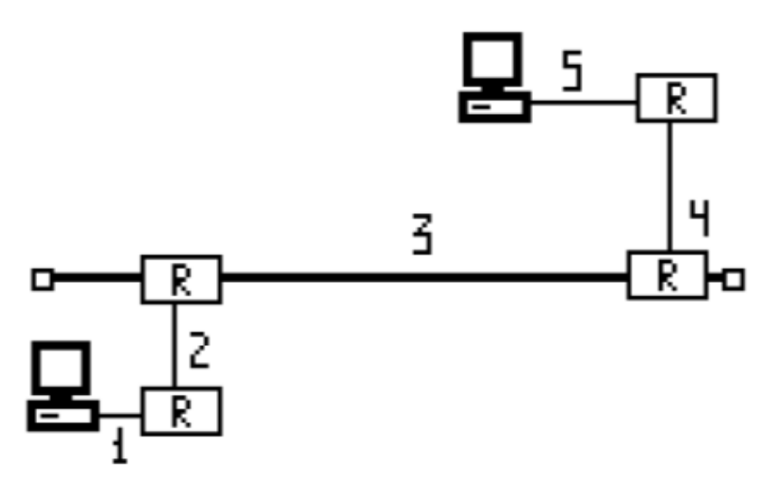

Рис.2. Схема правила "5-4-3"

**14. Раскройте значение термина трансивер.**

Название "Transceiver" происходит от английских слов transmiter (передатчик) и receiver (приемник). Трансивер позволяет станции передавать в и получать из общей сетевой среды передачи. Дополнительно, трансиверы Ethernet определяют коллизии в среде и обеспечивают электрическую изоляцию между станциями.

**15. Изобразите и опишите структуру коаксиального кабеля.**

Коаксиальный кабель (от латинского co - совместно и axis - ось), представляет собой два соосных гибких металлических цилиндра, разделенных диэлектриком.

1. центральный провод (жила);
2. изолятор центрального провода;
3. экранирующий проводник (экран);
4. внешний изолятор и защитная оболочка.

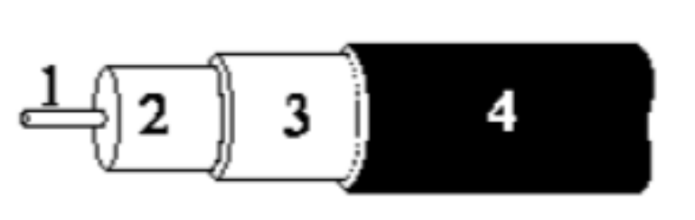

Рис.3. Схема коаксиального кабеля

**16. Дайте определение термину терминатор.**

Это разъем (папа) с запаяным в нем, между центральным и внешним контактами, резистором. Сопротивление резистора должно равняться волновому сопротивлению кабеля. Для сетей типа 10Base-2 или тонкий Ethernet эта величина составляет 50 Ом. Только один терминатор в сегменте 10Base2 может быть заземлен. Для заземления используется терминатор с цепочкой и контактом на ее конце. Для 10Base5 заземление одного и только одного из терминаторов (точнее, одной из точек сегмента) обязательно.

**17. Опишите роль восьмиконтактного модульного соединителя.**

Народное название "RJ-45". Вилка "RJ-45" похожа на вилку от импортных телефонов, только немного большего размера и имеет восемь контактов. Вилки делятся на экранированные и неэкранированные, со вставкой и без, для круглого и для плоского кабеля, для одножильного и для многожильного кабеля, с двумя и с тремя зубцами.

Расплетенные и расположенные в соответствии с выбранным вами способом провода кабеля заводятся во вставку до упора, лишнее обрезается, затем полученная конструкция вставляется в вилку. Вилка обжимается. При данном способе монтажа длина расплетения получается минимальной, монтаж проще и быстрее, чем при использовании обычной вилки без вставки. Такая вилка несколько дороже чем обычная

**18. Раскройте значение термина патч-корд.**

Коммутационный кабель, патч-корд (от англ. patching cord – соединительный шнур) – одна из составных частей структурированной кабельной системы. Представляет собой электрический или оптоволоконный кабель для подключения одного электрического устройства к другому или к пассивному оборудованию передачи сигнала.

**19. Перечислите основные стандарты обжима кабеля типа витая пара.**

Есть два вида обжима витой пары:

1. Прямой обжим – используют для подключения компьютера к свитчу или роутеру;
2. Перекрестный обжим (кроссовер, сrossover) – используют для подключения типа компьютер-компьютер, свитч-свитч, роутер-роутер.

Прямой обжим витой пары бывает двух стандартов:

* EIA/TIA-568A:

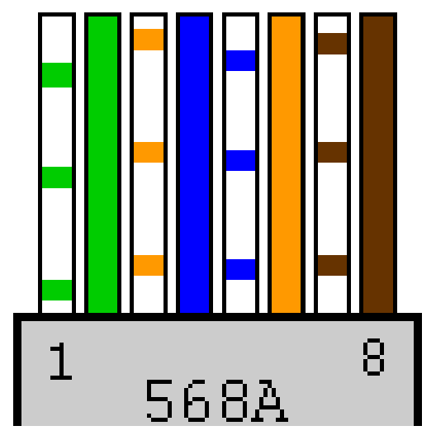

* EIA/TIA-568B:

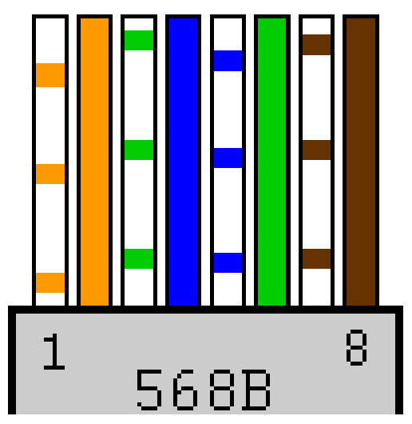

Перекрестный обжим витой пары также бывает нескольких видов:

* Один из концов обжимается по стандарту Т568А, второй – Т568В:

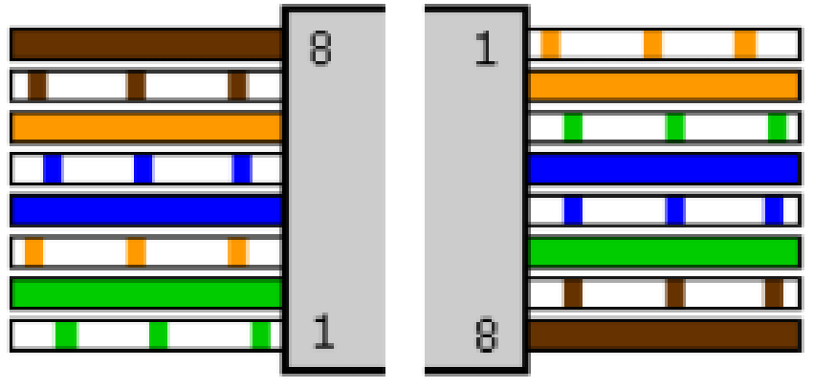

* EIA/TIA-568A Crossover:

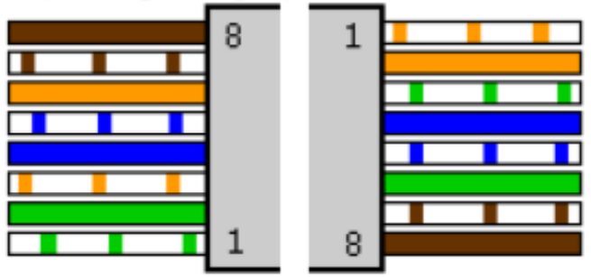

* EIA/TIA-568B Crossover:

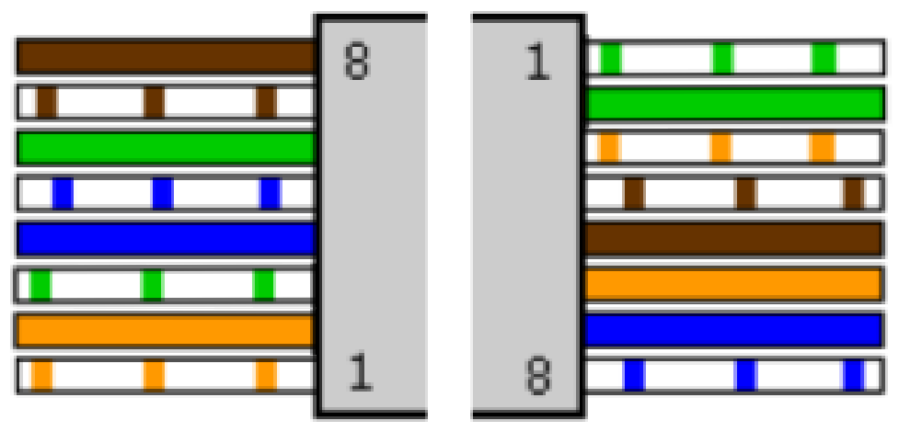

**Вывод:** в ходе выполнения данной лабораторной работы были приобретены практические навыки работы с сетевыми адаптерами.